Обобщение темы «Прогрессии».

Девиз урока : То что мы знаем – ограниченно,
а то, что мы не знаем - бесконечно.
Лаплас.

Цели урока:
- систематизация знаний по данной теме, контроль усвоения;
- развитие логического мышления, умения самостоятельно работать;
- навыков трудолюбия, выработка привычки к постоянной занятости делом;
- привитие интереса к математике.

Тип урока: урок комплексного применения знаний, умений, навыков по теме.
Оборудование: кодоскоп, листы для блиц-опроса.
Орг. момент: формирование мотива желания работать на уроке.
Ход урока.
Мы проводим заключительный урок комплексного повторения темы «Прогрессии». В ходе подготовки к уроку мы познакомились с различными примерами последовательностей, научились распознавать виды прогрессий, применять формулы при решении задач. И сегодня еще раз поговорим о прогрессиях.
Повторим теоретический материал.
- Сформулируйте определение арифметической прогрессии. Приведите примеры.
- Сформулируйте определение геометрической прогрессии. Приведите примеры.
- Назовите характеристическое свойство арифметической прогрессии.
- Назовите характеристическое свойство геометрической прогрессии.
- Назовите формулы n – го члена и суммы членов прогрессий.
Устная разминка.
Назовите:
1.Первые пять членов последовательности:
а) нечетных чисел, взятых в порядке возрастания;
б) правильных дробей с числителем 1 , взятых в порядке убывания;
в) первые 3 члена последовательности, заданной формулой n – го члена
а_{n}=5*2^{n}.
2. Обратите в обыкновенную дробь периодическую 0,(4).
3. Игра «Третий лишний».
а) Из трех последовательностей назовите ту, которая не является
арифметической прогрессией:
4,11,18,25…
-3,2,7,12…
2,4,6,8,12,14…

б) Из трех формул выберите ту, которая не является формулой n – го члена
геометрической прогрессии:
в_{n}=3*(-2)^{n};
в_{n}=2*(3^{n} – 1);
в_{n}=5*4^{n-1} .
4. На доске дописаны все натуральные числа от 1 до 30, кроме чисел кратных
5 . Выберите из них 6, чтобы они образовывали арифметическую
прогрессию и задайте её формулу. [а_{n}=5n-1]
5. На кодоскопе высвечивается таблица.

1 | 2 | 3 | 4 | 5 | 6 | 7 | 8 | 9 | 10 | 11 | 12 | 13 | 14 | 15 | 16 | 17 | 18 | 19 | 20
1 | 4 | 7 | 10 | 13 | 16 | 19 | 22 | 25 | 28 | 31 | 34 | 37 | 40 | 43 | 46 | 49 | 52 | 55 | 58

Учитель встает спиной к слайду. Ученики называют № столбца, а учитель
– число во второй строке. Учащиеся должны объяснить, как учителю
удается быстро сказать ответ. [а_{n}=3n-2]
6. Я задумала некоторую арифметическую прогрессию. Задайте только два
вопроса и сразу назовите чему равно S₁₀₀ .
7. Придумайте арифметическую прогрессию, чтобы сумма трех первых
членов была равна 60. . [10,20,30]
8. Придумайте геометрическую прогрессию, в которой S₃=S_{5.} [-2;2;-2;2;-2;2]

Задание классу.
1. Решите примеры и по ответам в таблице определите фамилию известного немецкого математика.
1). (а_{n}) – ар. пр. а₁=-3,4, d=3, а₅₌?
2). (а_{n}) – ар. пр. а₁= 6, d=4, S₅=?
3). (в_{n}) – геом.. пр.: 4,12, …, в_{n}=?
4). Найти S бесконечной геометрической прогрессии 8;2;1/2;…
5). (в_{n}) – геом.. пр, в₁=2 , 120< в₄<130, q = ?

4 | 36 | 8,6 | 60 | 70 | 11 | 10$\frac{2}{3}$
С | У | Г | О | А | В | С
(Гаусс)

2.Вертикальные стержни фермы имеют такую длину: наименьший а=5дм, а
каждый следующий на 2 дм длиннее предыдущего.
Найти длину 7 стержней.(рис. 1).
3.В благодатных условиях бактерии размножаются так, что на протяжении
1 минуты каждая из них делится на две. Записать колонию, рожденную
одной бактерией за 7 минут. (рис. 2).

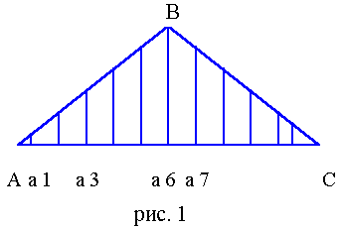
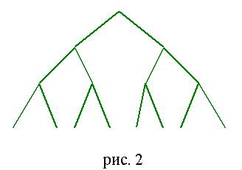

4. Решить уравнение (используя формулы прогрессий).
$\frac{х−1}{х}$+$\frac{х−2}{х}$+$\frac{х−3}{х}$+…+$\frac{1}{х}$=3 (х=3)

Итог. Задания на прогрессии разнообразны и очень интересны. Понятие прогрессии встречается в практических условиях и вы можете легко решать такие задачи.
Дом, задание.
Решить уравнение (используя формулы прогрессий).
- (х²+х+1)+ (х²+2х+3)+ (х²+3х+5)+…+ (х²+20х+39)=4500
- 2х+1+х²-х³+х⁴-х⁵+…=$\frac{\text{13}}{\text{16}}$, х<1.

